Опыт подготовки к ОГЭ и ЕГЭ.
«Человек достигнет результата,
только делая что-то сам...».
Русский философ Александр Пятигорский
Перед многими учителями-предметниками, в том числе и перед учителями истории, ежегодно встаёт вопрос: как подготовить учеников 9 и 11-х классов к ОГЭ и ЕГЭ? С опорой на свой педагогический опыт, на изучение соответствующей литературы, рекомендаций, просмотр ВКС по подготовке к экзаменам я пришла к определённой системе подготовки выпускников. Сделала выводы о том, что помимо изучения истории выпускниками им необходимо обладать определёнными навыками. Так как ОГЭ и ЕГЭ проводиться в тестовом варианте, ребятам необходимо овладеть навыком для решения тестов. Ещё одним из ключевых моментов в подготовке к экзамену является интерес ребёнка к предмету. Учащийся не только должен освоить огромный объем учебного материала, но и досконально знать процедуру тестирования и уметь решать тесты быстро и правильно.
С чего начать? Необходима организация системной работы на уроках по подготовке учащихся к ОГЭ и ЕГЭ по истории. Начинаем изучение истории с 5 класса и далее по 9 класс, на уроках идёт отработка понятий на уроках(ОГЭ задание 1,3), работа с датами (ОГЭ № 1,2,4 ), работа с картами (анимационные карты и схемы), схемами (ОГЭ №8-11), с текстами, развитие навыков внимательного прочтения текста; составление плана простого и сложного; поиск главной мысли текста, поиск ошибок, заполнение пробелов в тексте с опорой на слова помощники(ОГЭ № 10-24), изучение культуры, работа с иллюстративным материалом. (ОГЭ № 13-14).
С 5-7 класс ребятами прорабатываются все эти задания по нарастающей сложности, т.е выполнение тренажёров, тестовых заданий сформированных в соответствий с кодификатором ОГЭ и ЕГЭ.
В 8-9 классах происходит ознакомление со структурой экзаменационной работы. Ученики знакомятся с типологией заданий всех трех частей, ещё раз изучают алгоритмы их выполнения. Тематический и итоговый контроль знаний осуществляется в соответствии с требованиями к ГИА.
С 5-9 прошу ребят сохранять тетради в которых они работают на уроках, т.к в них зафиксирована вся необходимая информация: это даты, понятия, схемы, таблицы. Например: «Мероприятия внутренней и внешней политики первых русских князей».

Князь  (годы жизни) | Внутренняя политика | Внешняя политика
«Народные восстания при Петре 1»
Линии сравнения | Астраханское | Восстание К.А.Булавина | Башкирское
Дата
Причина и повод для выступления
Состав участников
Основные события
Причины поражения
Таблицы составляют и по теме культура. Использую на уроках таблицы с пробелами, которые заполняют ребята, работая с текстом. И выбирают из текста только нужную конкретную информацию.
Заполнить пропуски в схеме «Романовы на российском престоле»
Алексей Михайлович
Иван Антонович
Анна Леопольдовна
Петр
Иван
Анна
Алексей
Екатерина

Павел 1
Так же на уроках использую метод «незаконченных предложений», когда учащимся необходимо подобрать дополнительную недостающую информацию к уже имеющимся сведениям, либо предложено задание где много вариантов ответов и необходимо выбрать только правильные.
- В 1797 г Павел I принял на себя обязанности протектора (мальтийского ордена)
- Во время Итальянского и Швейцарского походов русские войска преодолели горы (Альпы)
- Возглавляемая Паленом группа офицеров в ночь с11 на 12 марта 1801г ворвалась в покои императора в Михайловском замке и ________________ .
Либо задание с множеством вариантов ответа , а выбрать необходимо только правильные.
На уроках активно работаем с историческим источником. Предлагаю инструкцию для работы.
- При прочтении текста по истории необходимо выделять в нем ключевые мысли, имена, даты — все, что может помочь идентифицировать события, описывающиеся в нем, период, о котором идет речь или его создания.
- Работайте прямо в КИМе, не теряя время на переписывание на черновик.
- Внимательно прочитайте задание, определите, что именно от Вас требуется и сколько элементов ответа нужно дать.
- Выписывайте ответ максимально формально приближенно к заданию, так чтобы эксперт четко видел, на какой элемент задания Вы даете ответ.
При работе с картографической и иллюстративной информацией обращаю внимание ребят в первую очередь на легенду карты, на необходимость изучить каждый миллиметр карты, все обозначения на карте т. к они дают подсказку для решения заданий. Хотелось бы остановиться на заданиях, в которых используется карикатура. Вместе с обучающимися необходимо внимательно рассмотреть все детали карикатуры; выяснить, кто на карикатуре является персонажем, которого высмеивает автор; обратить внимание на средства, которыми художник достиг понимания зрителем своего замысла; соотнести карикатуру в исторической ситуацией, при которой эта карикатура была создана, а также произвести расчеты, которые предложены на карикатуре.
Для проверки знаний на уроках использую разного типа задания:
1)Соотнесите годы и события (ОГЭ), можно определения и понятия. Расставить по хронологии. Дата Событие
1)1725-1727гг | А) Правление Петра II
2)1727-1730гг | Б)Правление Елизаветы Петровны
3)1730-1740гг | В)Правление Иоанна Антоновича
4)1740-1741гг | Г) Правление Екатерины I
5)1741-1761гг | Д) Правление Анны Иоанновны
6)1762-1796гг | Е) Правление Екатерины II
2) Рассмотрите схему и выполните задания А-В
А)Укажите век, когда в России произошло восстание, чьи границы обозначены точками. Ответ запишите словом.

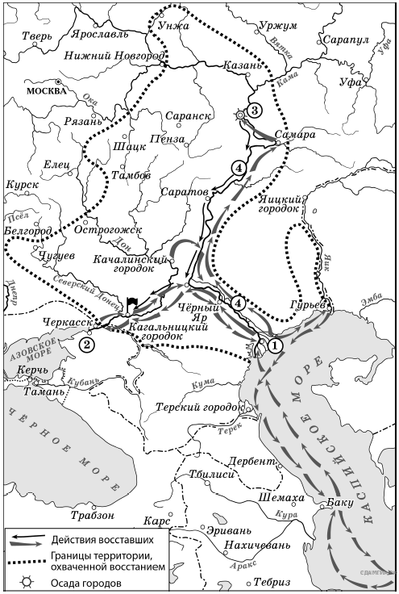
Б)Укажите название реки, обозначенной на карте цифрой «4».
В)Прочитайте отрывок из сочинения историка и укажите цифру, обозначающую на схеме город, название которого пропущено в данном отрывке.

«Вскоре (будущий предводитель восстания) возглавил поход казацкой бедноты "за зипунами" на Волгу, реку Яик и Каспийское море. Летом его суда подошли к _________________. О свержении царя (будущий предводитель восстания) не говорил, но объявил войну воеводам, дьякам, представителям церкви, считая их предателями царя. Крепость была одной из лучших в Европе. Иностранные мастера говорили, что устоит она против любой армии. Каменный кремль: десять башен, за ними Белый город с каменными стенами до десяти сажен в высоту, за ним земляной вал с деревянной стеной на нем. У вала - глубокий ров. На трех крепостных стенах стояло пятьсот пушек! Но неожиданно жители города открыли городские ворота и впустили казаков.»
ОТВЕТЫ:
А) река Волга. | Б) Астрахань | В)семнадцатый(Восстание Степана Разина произошло в 1670-1671 гг)

3) Прочитайте текст, который содержит две фактические ошибки.

В период правления Николая I большое внимание уделялось вопросам идеологии. Министр народного просвещения граф С. С. Уваров выработал формулу «православие, демократия, народность», которая должна была определять основное направление официальной политики. Общественная жизнь страны в это время характеризовалась наличием различных кружков, где главную роль играли так называемые декабристы и славянофилы, спорившие о судьбе России и её исторических перспективах.

Найдите фактические ошибки и исправьте их. Ответ оформите следующим образом (обязательно заполните обе колонки таблицы).

Положение текста, в котором  допущена ошибка | Исправленное положение текста
1)
2)
Пояснение.
Положение текста, в котором допущена ошибка | Исправленное положение текста
1) С. С. Уваров выработал формулу «православие, демократия, народность» | С. С. Уваров выработал формулу «православие, самодержавие, народность»
2) Общественная жизнь страны в это время характеризовалась наличием различных кружков, где главную роль играли так называемые декабристы и славянофилы | Общественная жизнь страны в это время характеризовалась наличием различных кружков, где главную роль играли так называемые западники и славянофилы

Такие и многие другие задания, разработанные на основе требований ОГЭ и ЕГЭ, используются на уроках истории. В 9-11классах уже идёт целенаправленная работа с использованием заданий КИМов. Основная цель занятий с учащимися выпускных классов — не только закрепить, обобщить, углубить полученные знания, но и научить применять их на практике, подготовить учеников к новой форме сдачи выпускного экзамена. Ученикам выпускных классов раздается дополнительный материал для подготовки к экзаменам.

Историческая хронология правителей России(фрагмент)
Годы правления | Правители Земли Русской
Род Рюриковичей, Киевская Русь
862-879 | Рюрик  Родоначальник царской династии Рюриковичей. Пришел по призыву на славянскую землю с братьями. Княжил в Новгороде.
879-912 | Олег «Вещий»  Захватил Киев, Любеч, Смоленск. Провозгласил Киев "матерью русских городов". Завоевал племенной союз древлян, северян, радимичей. Ходил на Константинополь, покорив его, заключил выгодный торговый договор с Византией.
912-945 | Игорь Рюрикович  Ходил, как и Олег на Византию. Заключил менее выгодный договор с греками(в отличии от Олега). Обложил древлян тяжёлой данью, за большие поборы был убит древлянами.
945-962 | Ольга «Святая»  Отомстила "жестоко" древлянам за убийство мужа. Установила погосты и правильные дани(уроки) на Руси. Одна из первых приняла христианскую веру.

Материал по культуре с древности и до современности.
Приглашение архитекторов из Италии в конце ХIV века. Аристотель Фиораванти возрождает на Руси кирпичное строительство. Возводиться Успенский и Архангельский соборы в Кремле. А мастерами Марко Руффо и Пьетро Антонио Солари строится в Кремле Грановитая палата.(для торжественных приёмов)
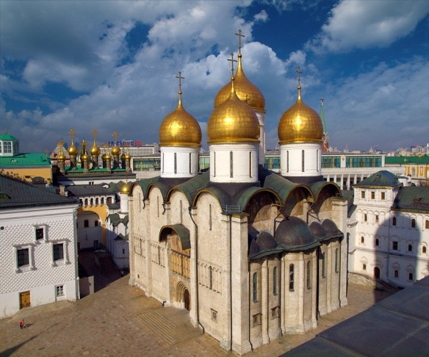 | 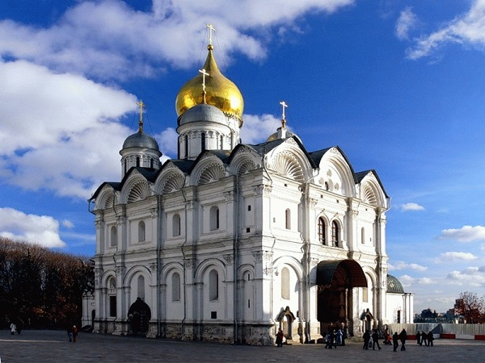 | 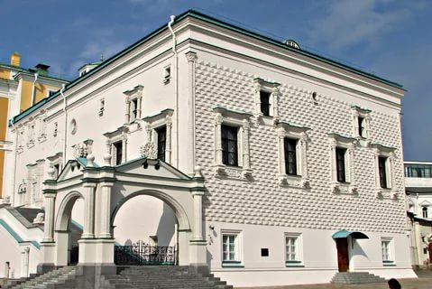

В ХVIII в скульптура. Знаменитая скульптура Фальконе «Медный всадник» .
Федот Шубин «статуя Екатерины II».
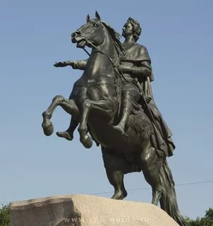 | 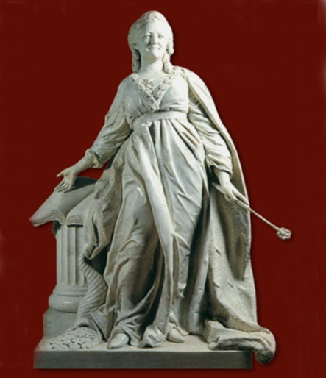 | Портретисты: Иван и его сын Николай Аргуновы, Федор Рокотов, Дмитрий Левицкий, Владимир Боровиковский, Антон Лосенко.  При Анне Иоановне появляется итальянская опера в России. При Елизаве петровне- публичный театр. 1756г театр трагедии и комедии. 1767 впервые поставлен балет «Забавы о святках».
Живопись: Карл Брюллов (классицизм, стремление к реализму)»Последний день Помпеи»; Орест Кипренский «портрет А. Пушкина» ;
Василий Тропинин « «Кружевница»; мастер русской живописи Александр Иванов «Явление Христа народу»; критический реализм Павел Федотов «Свежий кавалер»; бытовой жанр Алексей Венецианов «На пашне. Весна», «На жатве. Лето».

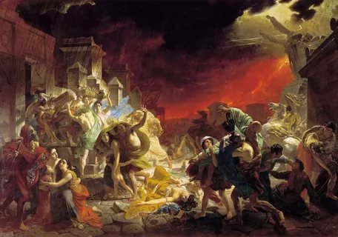 | 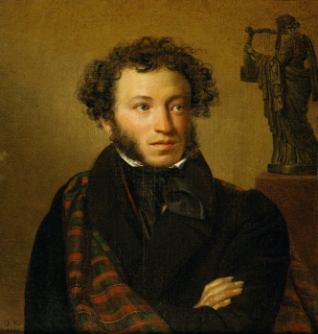 | 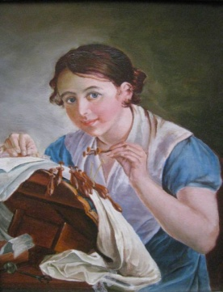 |  | 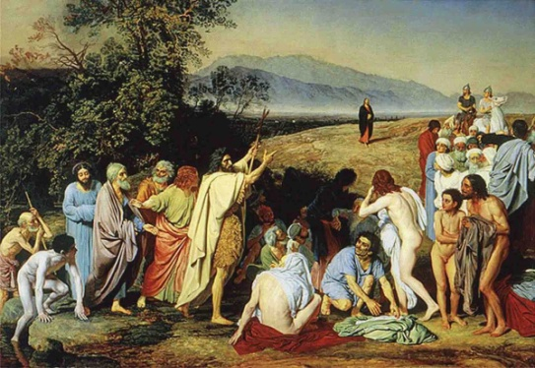
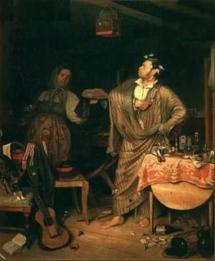 | 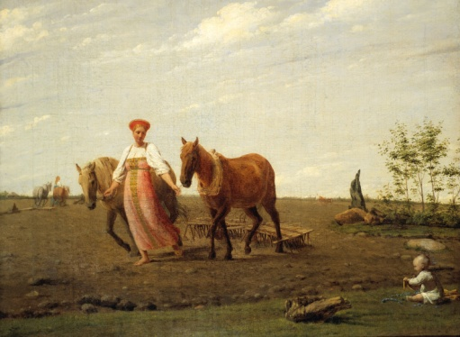 |  | 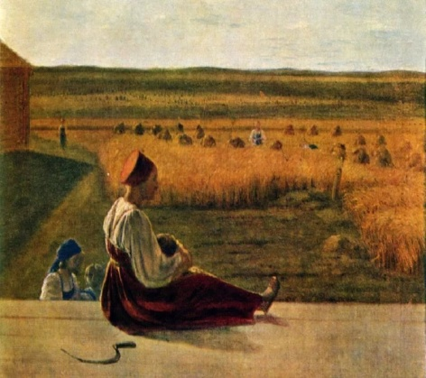
Ученикам 9-11 классов предоставляю презентации по датам и основным событиям всеобщей истории и истории России. Приведу пример презентации. Прорабатываем иллюстративный материал и ребятам выдается презентация «Копилка иллюстраций»,в которой собран подробный материал- это портреты правителей , памятники и скульптуры, живопись, письменность, литература, с 9 по конец 16 века. Чтобы легче запоминались деятели культуры, то к ним сочиняем небольшие стихотворения:
Медный всадник на коне, памятник Фальконе. | Боярыня Морозова  Рука и два перста,  Василия Сурикова красота.
Дом Пашкова на холме,  Работа Баженова в Москве. | В Питере работа архитектора Клодта.  В шлеме и на коне Николай 1 в седле.

Первые 15 минут урока я посвящаю проверки знаний и отработки заданий КИМов. Ученики получают карточки с событиями (1-15 событий) или понятиями (1-10 понятий) к которым должны подписать даты, а далее идет задание из ОГЭ или ЕГЭ.
Карточка №3.  1)Открытие и роспуск Учредительного собрания; провозглашение РСФСР; создание Красной армии-  2)восстание в Кронштадте-  3)свержение Временного правительства, взятие власти большевиками; II Всероссийский съезд Советов и создание СНК-  4)»Пражская весна»,ввод войск стран ОВД в Чехословакию-  5)постановление ЦК ВКП(б) «О журналах «Звезда» и «Ленинград»-  6)Всемирный фестиваль молодёжи и студентов в Москве-  7)Создание ВЧК и ВСНХ-  8)Пик массовых политических репрессий –  9)партизанская операция»Рельсовая война»-  10)военный конфликт с Японией на р. Халхин-Гол-  11)советско-финляндская война-  12) Ялтинская (Крымская)конференция-  13)период сплошной коллективизации сельского хозяйства (год «великого перелома»)-  14)Освобождение Крыма-  15)капитуляция Японии и окончание Второй мировой войны- | Заполните пустые ячейки таблицы, используя приведённый ниже список пропущенных элементов: для каждого пропуска, обозначенного буквой, выберите номер нужного элемента.  Географический объект Событие (явление, процесс) Время, когда произошло событие (явление, процесс)  Нижний Новгород _______________(А) ______________(Б)  _______________(В) Строительство Транссибирской магистрали ______________(Г)  Архангелогородская губерния __________________(Д) 1710-е гг.  _______________(Е) Противостояние Красной армии и Добровольческой армии генерала А. И. Деникина 1910-е гг.  Пропущенные элементы:  1) Псков  2) первые годы жизни М. В. Ломоносова  3) 1890-е гг.  4) 1610-е гг.  5) Омск  6) Медный бунт  7) Екатеринодар (Краснодар)  8) формирование Второго народного (земского) ополчения  9) 1650-е гг.  Запишите в таблицу выбранные цифры под соответствующими буквами.  А Б В Г Д Е

По примеру этой карточки создано много заданий по датам, терминам. При изучении нового материала на уроках использую работу с текстом , картами, иллюстративный материал. После изучения на уроках главы ученики пишут контрольную работу, разработанную в соответствии с КИМами. С ребятами на консультациях по подготовке к экзаменам мы разбираем и решаем много предложенных вариантов к каждому задание КИМа на сайтах ФИПИ и решу ОГЭ и ЕГЭ и там же ребята выполняют задания, предложенные каждый месяц для отработки. Чем больше учащиеся решают заданий ЕГЭ, тестов из всевозможных учебных пособий, заданий, придуманных учителем, тем больше у них будет опыта, и тем меньше возможных неприятных неожиданностей их будет ожидать во время экзамена. Раз в четверть ребята пишут пробный экзамен. После проверки выполненных работ мной уделено внимание разбору заданий, вызвавших наибольшее затруднение (работа над ошибками). Для этого на консультации анализирую все работы, написанные учащимися и выделяю наиболее трудные задания, разбираем их на консультации (на уроке) вместе с учениками, нахожу или разрабатываю аналогичные задания (по теме и типу) и отрабатываем их решение.
Подводя итог вышесказанного могу утверждать, что при подготовки к ГИА по истории необходимо прежде всего использовать поэтапную подготовку учащихся. Такая поэтапная подготовка позволяет учителю организовать учебный процесс как самостоятельный, творческий поиск самого ученика в партнёрском взаимодействии с учителем. И огромную роль играет заинтересованность ученика к предмету и достижение им поставленной цели в хорошей сдаче экзамена.

